Цели и задачи
Цель – реализовать мигание светодиода на плате.
Задачи – подключить светодиод, запрограммировать плату, провести тестирование

Описание скетч-файла
Код программы уместился в 22 строки, использовались глобальные константы для персонализации задания на меня.

Объем скетч-файла в кБ
Скетч использует 2190 байт (6%) памяти устройства. Всего доступно 32256 байт.
Глобальные переменные используют 212 байт (10%) динамической памяти, оставляя 1836 байт для локальных переменных. Максимум: 2048 байт.

Описание проекта в программе Proteus Tinkercad, включая скриншоты в исходном и активном состоянии схемы.

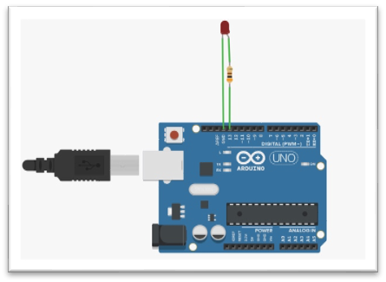
Рисунок 1 Исходное состояние схемы
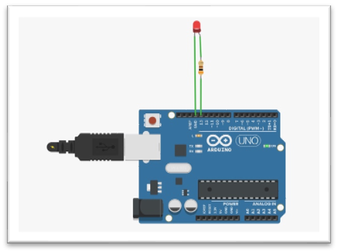
Рисунок 2 Активное состояние схемы в момент мигания

Выводы
Схема может мигать, а я научился соединять светодиод с платой и писать свой первый код/программу на C++

